 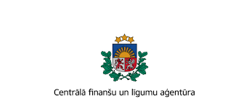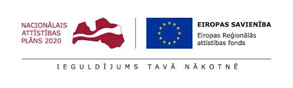

**Atjaunošanas darbi Lībagu pagasta Mundigciema P.Bleses ģimenes ārsta praksē**

30.10.2020.

Talsu novada pašvaldība 2019.gada novembrī ir noslēgusi vienošanos ar Centrālo finanšu un līgumu aģentūru par projekta „Veselības aprūpes infrastruktūras uzlabošana Talsu novadā”, Nr. 9.3.2.0/19/A/057 īstenošanu.

Projekta mērķis - uzlabot kvalitatīvu veselības aprūpes pakalpojumu pieejamību, jo īpaši sociālās, teritoriālās atstumtības un nabadzības riskam pakļautajiem iedzīvotājiem, attīstot veselības aprūpes infrastruktūru Pētera Bleses ģimenes ārsta praksē Lībagu pagasta Mundigciemā un Evijas Sporānes ģimenes ārsta praksē Laucienes pagasta Laucienes ciemā Talsu novadā.

Projektu līdzfinansē Eiropas Savienības Eiropas reģionālais attīstības fonds 85% apmērā un valsts budžeta dotācija 9% apmērā no attiecināmajām izmaksām. Pašvaldības līdzfinansējums 6% apmērā.

2020.gada jūlijā noslēgts līgums ar SIA “Būvfirma OK” par būvdarbu veikšanu P.Bleses ģimenes ārsta praksē Lībagu pagasta Mundigciemā. Būvuzraudzību nodrošināja IK “Klints būve”. Šajā ārsta praksē atjaunots grīdas pamats un ieklāts jauns segums, izgatavoti un ielikti trīs logi. Bez remotdarbiem ir iegādātas mēbeles – divi biroja galdi, divi biroja krēsli, skapis un plaukts apmeklētāju dokumentācijas novietošanai, divviru skapis āra apģērba novietošanai, drēbju pakaramais, skapīši inventāra izvietošanai procedūru kabinetā un apmeklētāju krēsli. Ārsta prakses būvdarbu, mēbeļu iegādes un būvuzraudzības izmaksas ir 11734,77 EUR. Pašvaldības kopējais līdzfinansējums ir 5487,27 EUR apmērā.

Projekta īstenošanas rezultātā ir attīstīta ģimenes ārsta prakse, kas uzlabos pakalpojuma pieejamību un kvalitāti ģimenes ārsta praksē reģistrētajiem pacientiem.

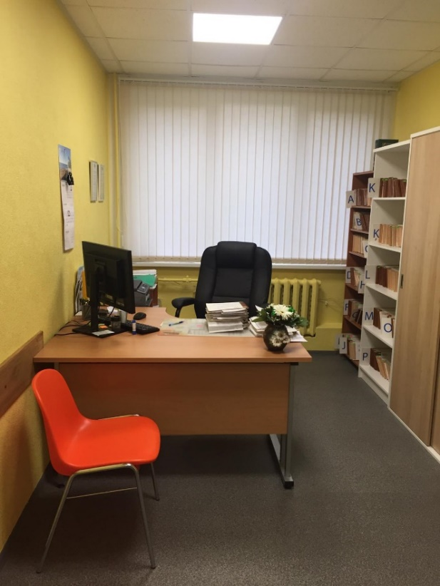 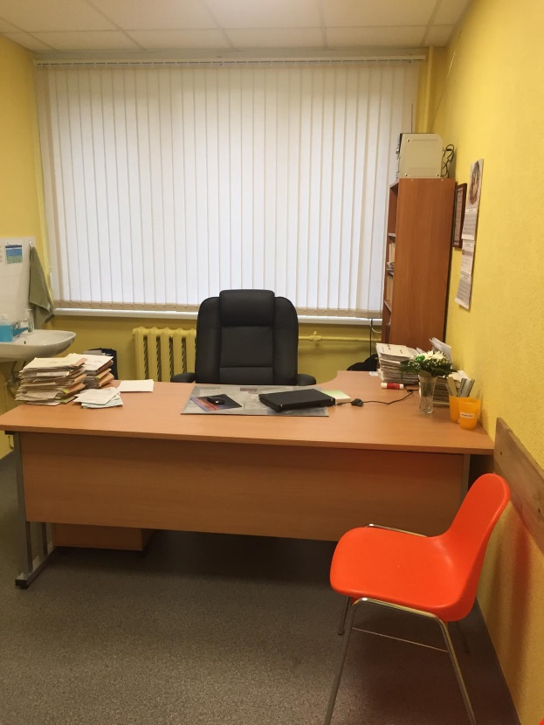

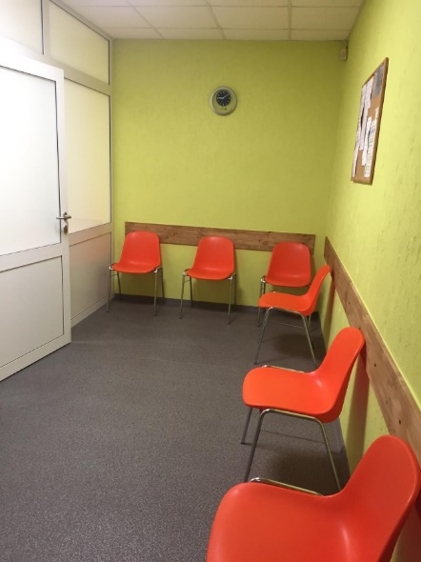 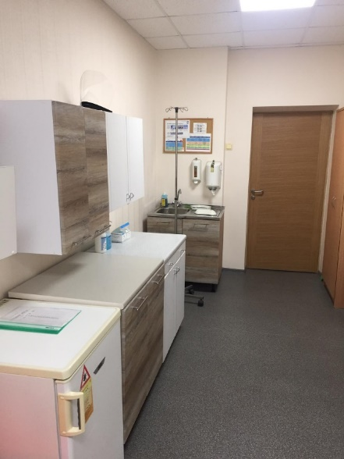 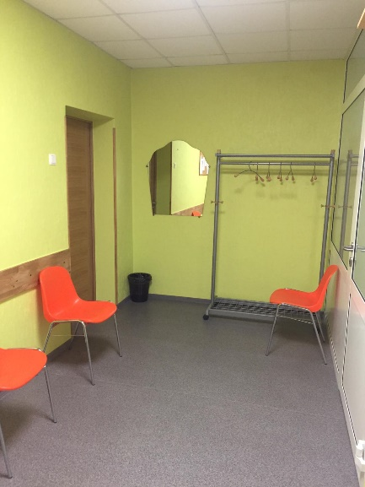

*I.Abrickas foto*

Aija Svarinska,

Attīstības plānošanas un projektu vadības nodaļas

Projektu daļas projektu vadītāja